Apellidos, Nombre(s): Tepole Rodríguez Haydeé

Guía de caso
En esta guía de caso deberás incluir los siguientes elementos: 1. Pregunta de investigación, 2. Título del caso, 3. Descripción del caso, 4. Lista de materiales complementarios y 5. Preguntas sobre el caso.
- Pregunta de investigación: ¿cuál ha sido el discurso de AMLO con respecto a las movilizaciones feministas (así como a la violencia de género y política) y la respuesta de los colectivos?
- Título del caso que presentarás: Denuncia de Xóchitl Gálvez contra Andrés Manuel López Obrador por Violencia Política contra la Mujer con Razón de Género (VPMrG).
- Describe el caso de forma detallada.
El 11 de julio del 2023 empieza el proceso interno para el registro de la precandidatura de la presidencia 2024 por el Frente Amplio por México y Xóchitl Gálvez anuncia sus intenciones por participar. Posteriormente, el presidente de la república hace sus primeros comentarios al respecto en las mañaneras y publicaciones en “X” los días 14, 10, 11 y 17 de julio del 2023; tales como: “…la escogieron los que se sentían dueños de México…”; “…la escogieron porque piensan que van a engañar con una mujer que nace en un pueblo e Hidalgo y que habla de manera coloquial, directa, dice groserías; pero pues la gente no se va a dejar engañar…”, “Entonces, los imponen y luego los presidentes, pues son empleados de los potentados, a eso es a lo que me refiero, entran atados de pies y manos, son peleles, son títeres, empleados de la oligarquía”.
Ante estos hechos el 11 de julio del 2023, la precandidata a la presidencia -en ese entonces-, registra una primera queja y medidas cautelares en la Unidad Técnica de lo Contencioso Electoral por parte de Xóchitl hacia AMLO (y otros servidores públicos) por VPMrG y para el 18 de julio hace una ampliación de las denuncias; manifestaciones realizadas en las conferencias matutinas y publicaciones en la red social X del 14, 10 y 11 de julio, además de una manifestación en la mañanera del 17 de julio. Tan sólo 10 días después de la primera queja es que la CQyD no acredita las expresiones y publicaciones de VPMrG; esto desde una óptica preliminar, y ya para el 23 es que la entonces senadora impugna esto ante la sala superior y esta considera que en las conferencias del 10, 11, 14 y 17 de julio de 2023 sí hubo expresiones con elementos de género que pudiesen afectar a Xóchitl, por lo que por ordenes de la sala superior la CQyD revisó el caso y determinó conceder las medidas cautelares y tutelas preventivas.
Ya para el 9 de agosto del 2023 es que se antepone una segunda queja ante la UTCE, la denuncia es por diversas manifestaciones de VPMrG dentro de la mañanera del 3 y 7 de agosto del 2023 y para el 17 de agosto del 2023 se logra el acuerdo ante la comisión de quejas y denuncias, pues se concedió el retiro parcial de las manifestaciones realizadas el 3 y 7 de agosto del 2023; así como medidas cautelares.
Para finalizar, hasta el 13 de julio del 2024 es que se dicta una sentencia final ante este caso de violencia política contra la mujer con razón de género, siendo así que el Tribunal Electoral del Poder Judicial de la Federación falla a favor de Xóchitl Gálvez, sin embargo, el presidente de la actual república no recibirá algún tipo de sanción y en su lugar deberá de responsabilizarse de sus actos al igual que Jesús Ramírez Cuevas, coordinador de Comunicación Social y vocero de la Presidencia; Jessica Ramírez González, directora general de Comunicación Digital; Pedro Daniel Ramírez Pérez, jefe de departamento (ambos, adscritos a la coordinación citada), así como a Sigfrido Barjau de la Rosa, director del Centro de Producción de Programas Informativos y Especiales (Cepropie) y a Carlos Emiliano Calderón Mercado, coordinador de Estrategia Digital Nacional de la Oficina de la Presidencia de la República. A su vez tampoco le fueron dictadas medidas de reparación integral como la inscripción en el Registro Nacional de Personas Sancionadas en Materia de Violencia Política en Razón de Género del INE.
- Lista de los materiales complementarios -sugeridos- para conocer más del caso.
  - https://www.eleconomista.com.mx/politica/Xochitl-Galvez-denuncia-a-AMLO-por-violencia-politica-de-genero-20230711-0124.html
  - https://www.elfinanciero.com.mx/nacional/2024/06/13/amlo-cometio-violencia-politica-de-genero-contra-xochitl-determina-tribunal-electoral/
  - https://www.forbes.com.mx/amlo-cometio-violencia-politica-de-genero-contra-xochitl-galvez-tribunal-electoral/
  - 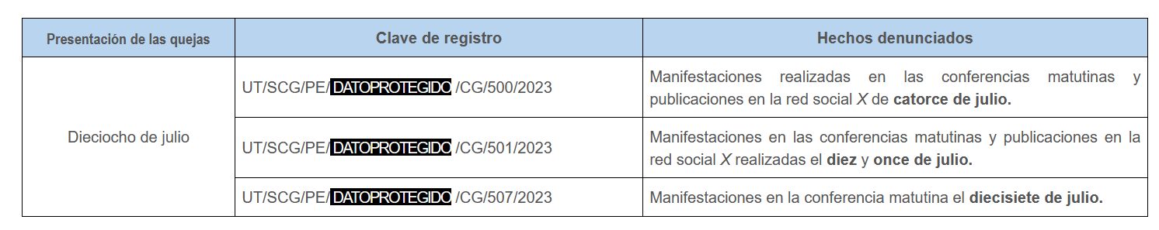

  - 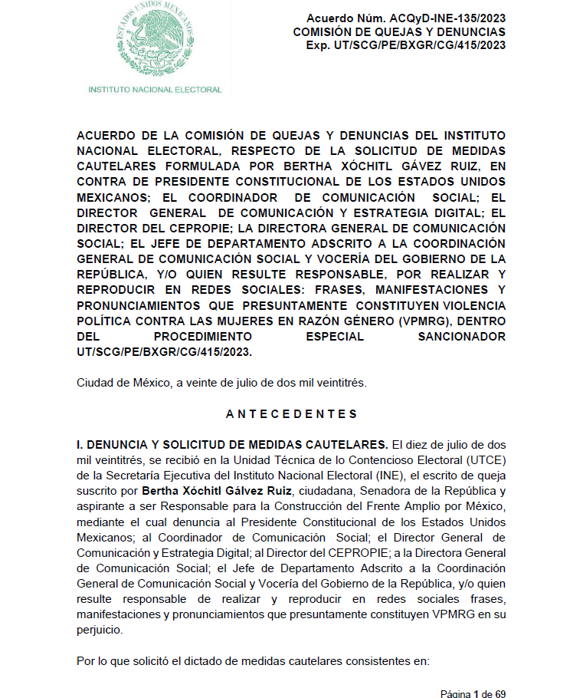
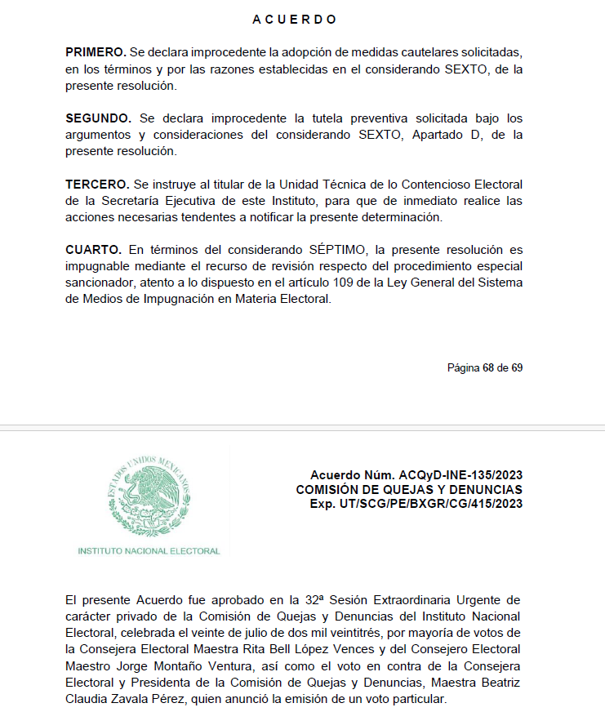La información se puede obtener en la pagina de la comisión de quejas y denuncias con el número de expediente: ACQyD-INE-135/2023*
  - 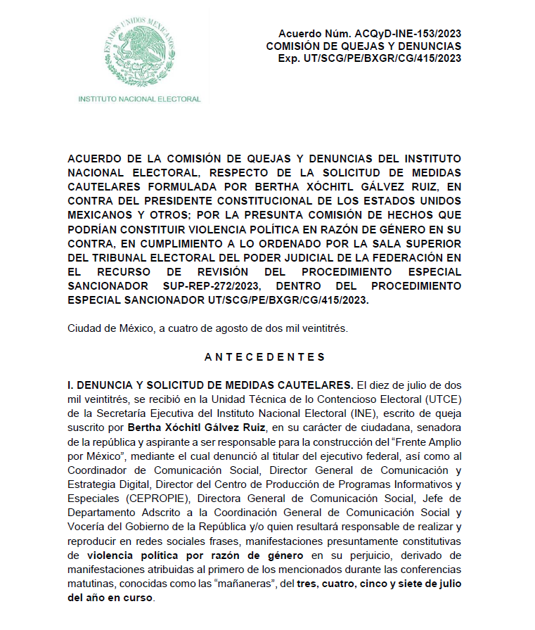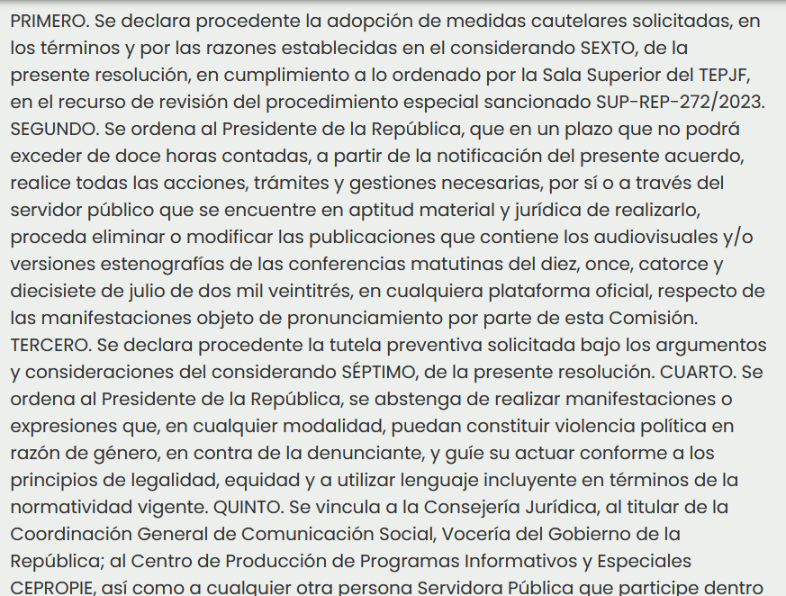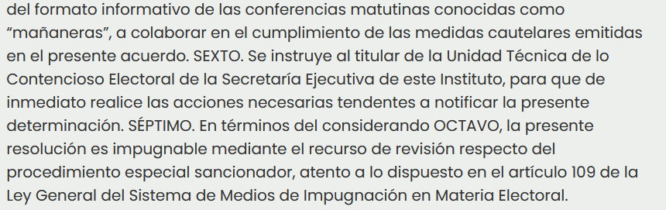
La información se puede obtener en la página de la comisión de quejas y denuncias con el número de expediente: ACQyD-INE-153/2023*

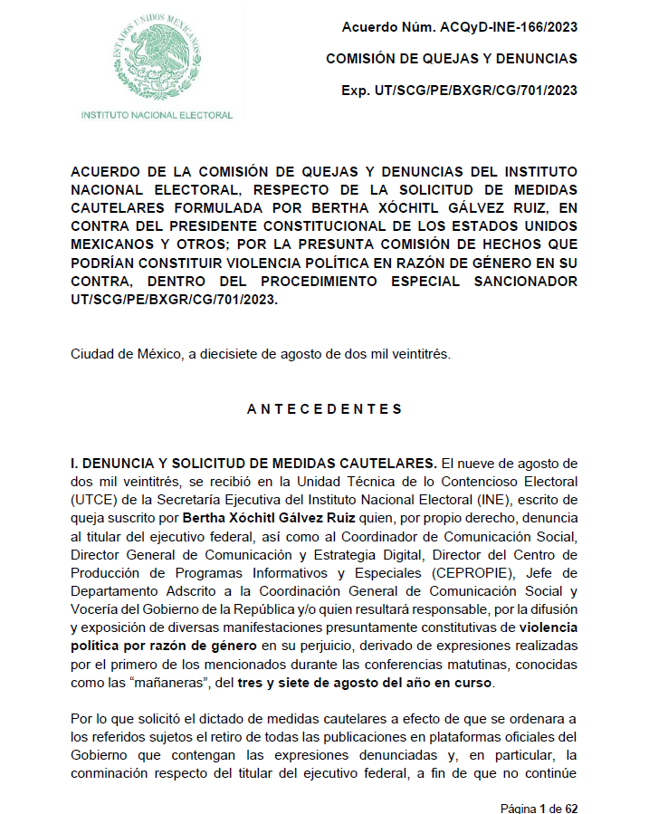
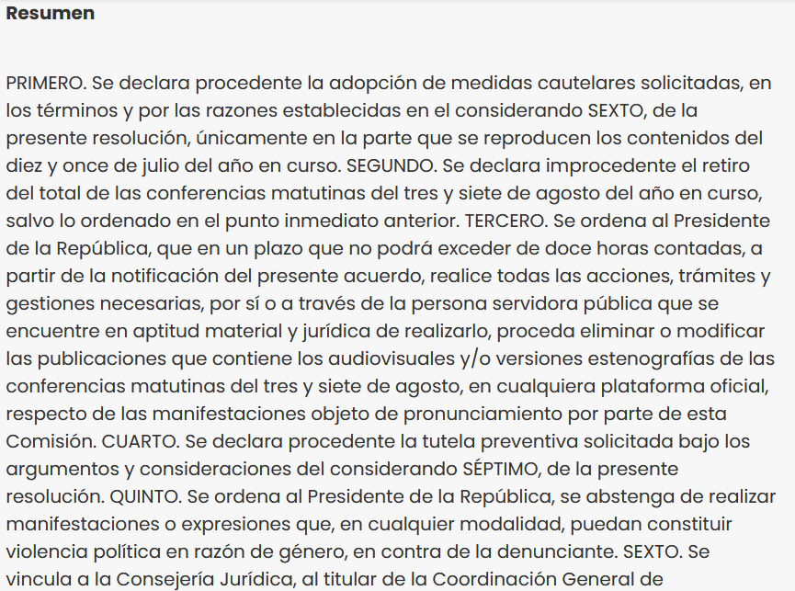 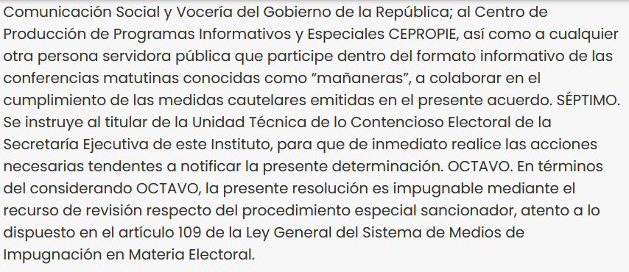 La información se puede obtener en la página de la comisión de quejas y denuncias con el número de expediente: ACQyD-INE-166/2023*

  - 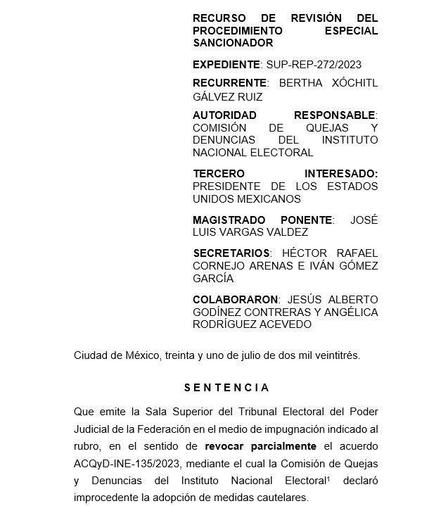Si se quiere ver completo se puede encontrar en el TEPJF, con el expediente: SUP-REP-272/2023*.
  - 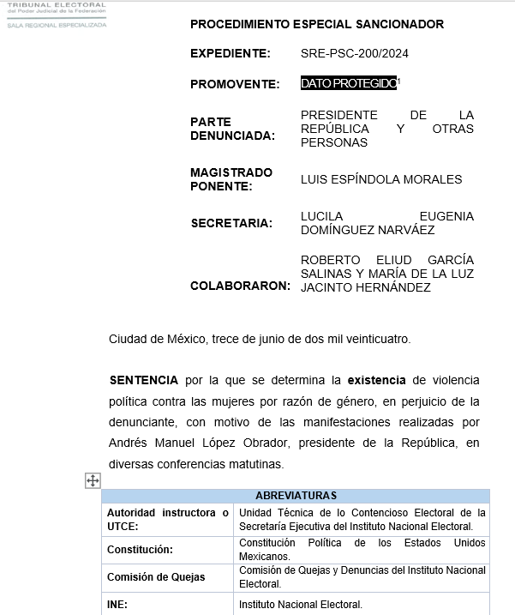 Si se quiere ver completa la sentencia se puede encontrar en el TEPJF, con el expediente: SRE-PSC-200/2024*.
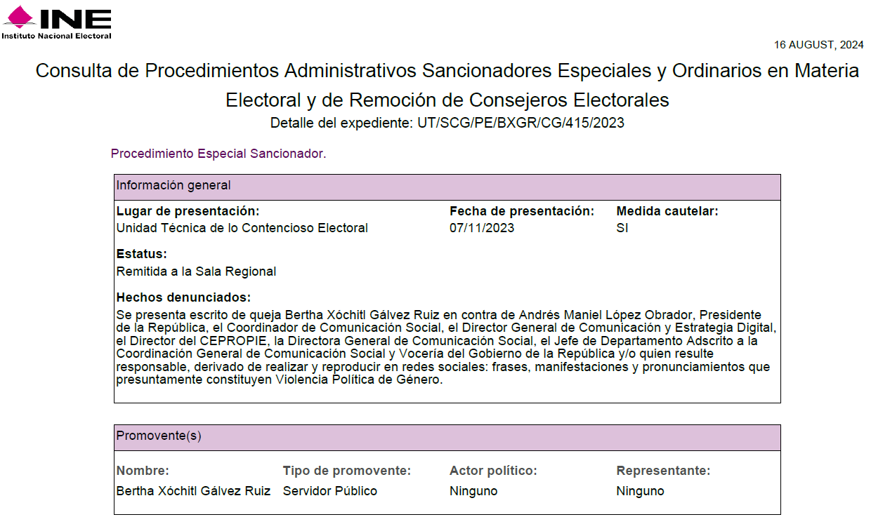 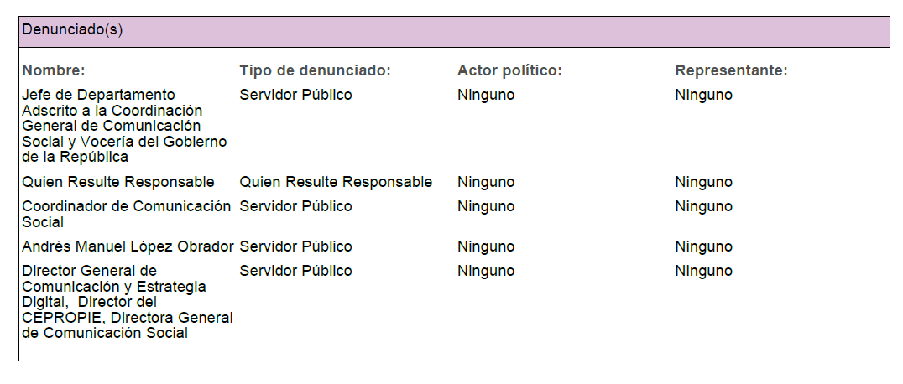 La información se puede obtener en la página de la Unidad Técnica de lo Contencioso Electoral con el número de expediente: ACQyD-INE-153/2023*

- Señala las preguntas sobre el caso que deberán responder tus compañeros antes de clase.
  - ¿Qué es lo que consideras que es la Violencia Política contra la Mujer con Razón de Género (VPMrG)?

  - ¿Se violentaron los derechos políticos electorales de Xóchitl Gálvez? De qué forma
  - ¿Podríamos considerar a las mañaneras como un instrumento que pudiera perjudicar o beneficiar las contiendas electorales? Elabora

  - ¿Consideras que la sentencia por parte del TEPJF fue justa?
  - ¿Se podrían haber tomado en cuenta la impartición de talleres o conferencias acerca de la VPMrG como parte de la sentencia hacia AMLO y los demás funcionarios públicos denunciados?

